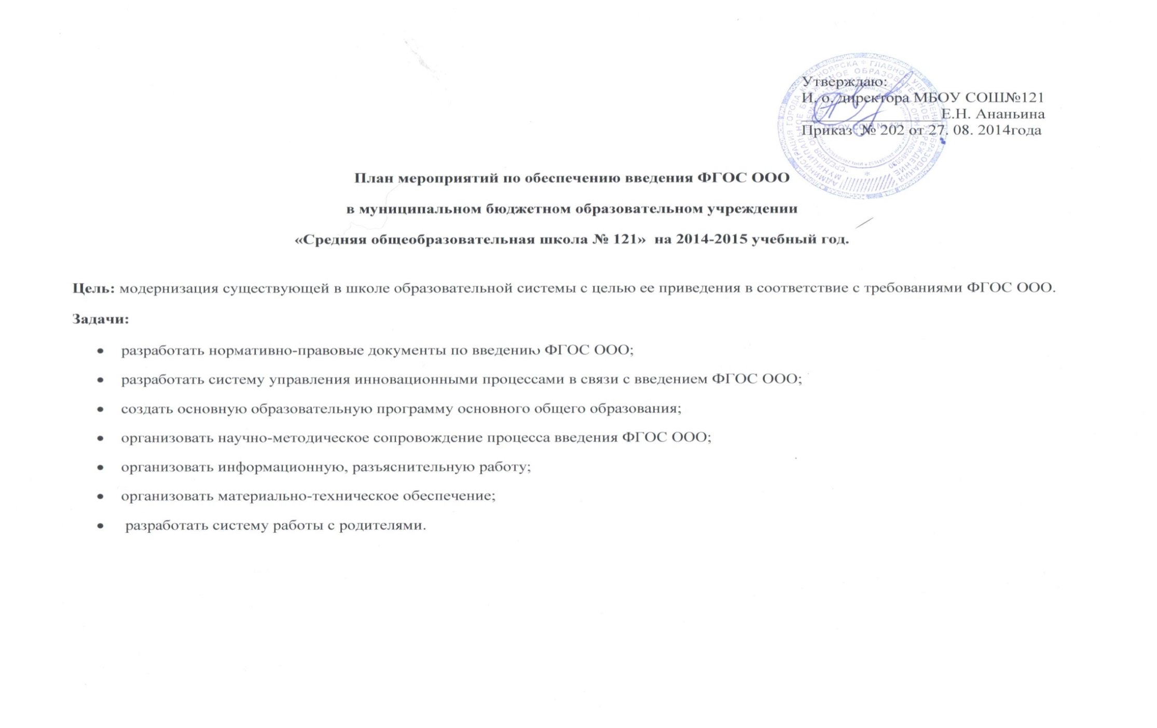
№ | Мероприятия | Ответственный | Сроки исполнения
- Нормативно-правовое обеспечение деятельности образовательного учреждения в условиях введения ФГОС ООО

1.1. | Сформировать банк нормативно-правовых документов федерального, регионального, муниципальных уровней | Зам. директора по УВР | В течение периода
1.2. | Разработка школьных локальных актов, регламентирующих введение ФГОС ООО:  - Положение о рабочей группе;  - Положение о методическом совете;  - Положение о стимулирующих надбавках и доплатах, порядка и размера премирования с учетом требования ФГОС ООО, их принятие, утверждение и исполнение;  - Положение о школьном сайте;  - Положение о публичном отчете;  - Положение о портфолио обучающихся и педагогов | Зам. директора по УВР | В течение периода
1.3. | Разработать (адаптировать) и утвердить формы договора о предоставлении общего образования МБОУ СОШ№121 | Директор школы | До 30.06.2015 г.
1.4. | Внесение изменений в Устав, должностные инструкции | Директор школы | До 30.06.2015 г.
1.5. | Внесение изменений в Положение о системе оценки, формах и порядке проведения промежуточной аттестации в части введения комплексного подхода к оценке результатов образования: предметных, метапредметных, личностных | Директор школы  Зам. директора по УВР | До 30.06.2015 г.
1.6. | Разработка основной образовательной программы основного общего образования:  Целевой раздел:  - пояснительная записка;  - планируемые результаты освоения ООП ООО;  - система оценки достижения планируемых результатов освоения ООП ООО;  Содержательный раздел:  - программа развития УУД;  - программы отдельных учебных предметов, курсов, в т. ч. интегрированных;  - программа воспитания и социализации;  - программа коррекционной работы;  Организационный раздел:  - учебный план;  - система условий реализации ООП. | Методический совет  Рабочая группа  - Зам. директора по УВР  - Зам. директора по ВР  - Учитель математики  - Учитель географии  - Учитель истории  - Учитель русского языка | 2014/2015 уч. г.
1.7. | Наличие приказов, регламентирующих введение стандартов второго поколения в ОУ:  - О создании рабочих групп;  - Об утверждении программы ОУ по повышению уровня профессионального мастерства педагогических работников;  - О проведении внутришкольного контроля по реализации ФГОС ООО;  - О разработке образовательной программы на 2015-2016 уч. год;  - Об утверждении образовательной программы на 2015-2016 уч. год ;  - О переходе на обучение по ФГОС ООО;  - Об утверждении годового календарного учебного графика;  - Об утверждении учебного плана; | Директор школы | В течение периода  Сентябрь 2014 г.  Май 2015 г.  Сентябрь 2014 г.  Сентябрь 2015 г.  Март-апрель 2015 г.  Август 2015 г.  Август 2015 г.  Август 2015 г.
1.8. | Наличие утвержденного и обоснованного списка учебников для реализации ФГОС основного общего образования. Формирование заявки на обеспечение общеобразовательного учреждения учебниками в соответствии с федеральным перечнем. | Зам директора по УВР | 2014/2015 уч. г.
- Научно-методическое обеспечение образовательного учреждения в условиях введения ФГОС

2.1. | Организация в основной школе постоянно действующих «переговорных площадок» для организации взаимодействия участников образовательного процесса (сайт, собрания, совещания) | - методический совет,  - зам. директора по УВР  - ответственный за наполнение сайта школы | С 01.09.2015 г.
2.2. | Разработать план педагогических советов, научно-методических семинаров (внутришкольного повышения квалификации) с ориентацией на проблемы введения ФГОС ООО.  Педагогические советы:  1. Образовательная программа школы - основа для введения ФГОС ООО.  2. Системно-деятельностный подход.  Научно-методические семинары:  1. «Формирование УУД».  2. «Технологическая карта урока в соответствии с ФГОС ООО».  3. Рабочая программа педагога в соответствии с ФГОС ООО. | Методический совет  Зам. директора по УВР | 2014/2015 уч.г.
2.3. | Проведение единых методических дней  «Современный урок в условиях введения ФГОС » | Методический совет  Зам. директора по УВР | В течение периода
- Информационное обеспечение образовательного учреждения в условиях введения ФГОС

3.1. | Наличие сайта ОУ с целью обеспечения широкого, постоянного и устойчивого доступа участников образовательного процесса к информации, связанной с переходом на ФГОС ООО. | Зам. директора по УВР | В течение периода
3.2. | Создание и постоянное пополнение банка методических материалов по вопросам ФГОС ООО. | Зам. директора по УВР | В течение периода
- Кадровое обеспечение образовательного учреждения в условиях введения ФГОС

4.1. | Расстановка педагогических кадров ФГОС ООО | Директор школы | 2015 г.
4.2. | Анализ состава педагогических кадров  • по возрасту  • образованию  • категории | Директор школы | 2014/2015 уч. г.
4.3. | Обеспечение повышения квалификации, профессиональную компетентность в организации образовательного процесса в соответствии с требованиями ФГОС ООО учителей: математики, русского языка, литературы, иностранного языка, истории, обществознания, географии, физики, химии, биологии, информатики, физкультуры, технологии, ОБЖ | Зам. директора по УВР | В течение периода,  до 30.06.2015 г.
4.4. | Обеспечить повышение квалификации, профессиональную компетентность в организации  образовательного процесса в соответствии с требованиями ФГОС ООО руководящих работников школы. | Директор школы | В течение периода,  до 30.06.2015 г.
5. Психолого-педагогическое обеспечение процесса перехода на ФГОС ООО (с 01.09.2015 г.)

5.1. | Оценка УУД учащихся 4-х классов. | Зам. директора по УВР | Май 2015 г.
5.2. | Оценка УУД учащихся 5-х классов. | Зам. директора по УВР | С 01.09.2015 г.
5.3. | Адаптация учащихся 5-х классов. | Зам. директора по УВР | С 01.09.2015 г.
5.4. | Психолого-педагогическая работа со школьниками, испытывающими трудности в адаптации. | Зам. директора по УВР, учителя-предметники | С 01.09.2015 г.
5.5. | Характеристика результатов УУД на каждом этапе обучения в основной школе. | Зам. директора по УВР,  учителя-предметники | С 01.09.2015 г.
5.6. | Коррекционная и развивающая работа с обучающимися, имеющими трудности в динамике УУД. | Зам. директора по УВР,  учителя-предметники | С 01.09.2015 г.
5.7. | Психолого-педагогическое просвещение (участие в работе педагогических советов, семинаров, родительских собраниях, пополнения сайта школы). | Зам. директора по УВР,  учителя-предметники | С 01.09.2015 г.
5.8. | Просвещение родителей по вопросу введения ФГОС:  - Общешкольное родительское собрание  - Классные родительские собрания  - Собрания родителей будущих пятиклассников  - Размещение информации по вопросу введения ФГОС на сайте школы  - День открытых дверей в школе с посещением уроков  - учителей основной школы | - Зам. директора по УВР,  - классные  руководители,  - ответственный за  наполнение школьного  сайта | В течение  периода
6. Материально-техническое обеспечение ФГОС ООО

6.1. | Организация мониторинга по вопросу оснащенности учебного процесса и оборудования учебных кабинетов в соответствии с требованиями ФГОС ООО. | Директор школы | В течение  периода
6.2. | Приведение материально-технической базы к нормативным требованиям ФГОС ООО. | Директор школы | В течение  периода

